Popyt na pracę w pierwszym kwartale 2022 r.
15,5%
Wzrost liczby wolnych miejsc pracy w stosunku do końca czwartego kwartału 2021 r.
Na koniec pierwszego kwartału 2022 r. w Polsce odnotowano 158,7 tys. wolnych miejsc pracy. Było to więcej o 44,0% niż w analogicznym okresie poprzedniego roku. W skali roku nieznacznie zmniejszyła się liczba nowo utworzonych miejsc pracy (o 1,0%). Zwiększyła się natomiast liczba miejsc pracy zlikwidowanych w ciągu kwartału (o 16,6%).
W pierwszym kwartale 2022 r. na jedno zlikwidowane miejsce pracy przypadły 2,3 nowo utworzone miejsca.

Badanie popytu na pracę realizowane jest metodą reprezentacyjną z częstotliwością kwartalną na formularzu Z–05. Obejmuje ono podmioty gospodarki narodowej zatrudniające
przynajmniej jedną osobę. Wyniki badania wskazują, że według stanu na koniec pierwszego kwartału 2022 r. zdecydowaną większość bo 91,1% stanowiły podmioty z sektora prywatnego. Pod względem wielkości podmiotów, wyrażonej liczbą osób pracujących, najwięcej było takich, w których pracowało do 9 osób (69,4% ogółu).
W pierwszym kwartale 2022 r. wolnymi miejscami pracy dysponowało 6,7% spośród 662,7 tys. podmiotów gospodarki narodowej (więcej o 1,2 p. proc. niż w analogicznym okresie 2021 r.). Wśród podmiotów dysponujących wolnymi miejscami pracy 87,6% stanowiły podmioty należące do sektora prywatnego. Nieco ponad połowa wolnych miejsc pracy - 56,7% — znajdowała się w podmiotach małych (do 9 osób pracujących).
Tablica 1. Podstawowe wyniki badania popytu na pracę
KWARTAŁY  A – analogiczny kwartał roku poprzedniego  = 100  B – poprzedni kwartał = 100 | Miejsca pracy |  |  |  | Nowo  utworzone miejsca pracy | Zlikwidowane  miejsca pracy
 | ogółem | obsadzone | wolne |  | Nowo  utworzone miejsca pracy | Zlikwidowane  miejsca pracy
 | ogółem | obsadzone | razem | w tym nowo  utworzone | Nowo  utworzone miejsca pracy | Zlikwidowane  miejsca pracy
 | na koniec kwartału |  |  |  | w ciągu kwartału
 | w tysiącach
2021
1 kwartał | 12297,1 | 12186,9 | 110,2 | 24,0 | 191,7 | 70,2
2 kwartał | 12332,6 | 12189,8 | 142,8 | 35,0 | 145,8 | 58,5
3 kwartał | 12325,9 | 12172,4 | 153,5 | 35,7 | 132,6 | 57,8
4 kwartał | 12286,8 | 12149,4 | 137,4 | 32,3 | 112,5 | 64,9
2022
1 kwartał | 12684,6 | 12525,9 | 158,7 | 30,9 | 189,7 | 81,9
A | 103,2 | 102,8 | 144,0 | 128,7 | 99,0 | 116,6
B | 103,2 | 103,1 | 115,5 | 95,6 | 168,6 | 126,2
W Polsce w pierwszym kwartale 2022 r. w skali roku, jak i w stosunku do poprzedniego kwartału, miał miejsce wzrost liczby obsadzonych i wolnych miejsc pracy. Liczba wolnych miejsc pracy była najwyższa od drugiego kwartału 2018 r.
W porównaniu z pierwszym kwartałem 2021 r. nastąpił niewielki spadek liczby nowo utworzonych w ciągu kwartału miejsc pracy oraz wzrost liczby zlikwidowanych miejsc pracy (w obu przypadkach w odniesieniu do poprzedniego kwartału odnotowano wzrosty).

Tablica 2. Wybrane wskaźniki z badania popytu na pracę
KWARTAŁY | Udział podmiotów gospodarki narodowej dysponujących wolnymi miejscami pracy | Wskaźnik wolnych miejsc pracy | Relacja liczby nowo utworzonych miejsc pracy do liczby  zlikwidowanych miejsc pracy  (w ciągu kwartału)
KWARTAŁY | w % (stan w końcu kwartału)
2021
1 kwartał | 5,5 | 0,90 | 2,7
2 kwartał | 6,1 | 1,16 | 2,5
3 kwartał | 6,7 | 1,25 | 2,3
4 kwartał | 5,8 | 1,12 | 1,7
2022
1 kwartał | 6,7 | 1,25 | 2,3

Obsadzone i wolne miejsca pracy na koniec pierwszego kwartału 2022 r.
Liczba obsadzonych miejsc pracy, określana liczbą osób pracujących, wskazuje tzw. zrealizowany popyt na pracę. W Polsce w pierwszym kwartale 2022 r. było 12525,9 tys. obsadzonych miejsc pracy. Było to o 2,8% więcej niż przed rokiem oraz o 3,1% więcej niż
w poprzednim kwartale. Większość obsadzonych miejsc pracy, bo 59,3%, znajdowała się
w podmiotach gospodarki narodowej skupiających 50 i więcej osób pracujących. Niemal ¾ ogólnej liczby obsadzonych miejsc pracy znajdowała się w podmiotach należących do sektora prywatnego.
Badanie popytu na pracę umożliwia również analizę danych z zakresu wolnych miejsc pracy, (tzw. niezrealizowany popyt na pracę), czyli miejsc powstałych w wyniku ruchu zatrudnionych bądź nowo utworzonych, w stosunku do których spełnione zostały jednocześnie trzy warunki:
- miejsca pracy w dniu sprawozdawczym były faktycznie nieobsadzone,
- pracodawca czynił starania, aby znaleźć osoby chętne do podjęcia pracy,
- w przypadku znalezienia właściwych kandydatów, pracodawca byłby gotów do natych-miastowego przyjęcia tych osób.
Na koniec pierwszego kwartału 2022 r. było 158,7 tys. wolnych miejsc pracy. Liczba ta w stosunku do analogicznego kwartału 2021 r. zwiększyła się o 44,0%, a w stosunku do czwartego kwartału 2021 r. zwiększyła się o 15,5%. Liczba wolnych miejsc pracy była najwyższa od drugiego kwartału 2018 r. (wówczas wyniosła 164,7 tys.).
Liczba wolnych miejsc pracy
w końcu pierwszego kwartału 2022 r. była większa niż w analogicznym okresie poprzedniego roku i niż w poprzednim kwartale
Niemal ⅕ wolnych miejsc pracy stanowiły miejsca nowo utworzone. Liczba wolnych nowo utworzonych miejsc pracy w skali roku zwiększyła się o 28,7%, zaś w skali kwartału zmniejszyła się o 4,4%. Pracowników poszukiwano m.in. za pośrednictwem urzędów pracy, do których (według stanu na koniec pierwszego kwartału 2022 r.) zgłoszonych było 20,6 tys. wolnych miejsc pracy.
Jedną z miar oceny sytuacji na rynku pracy pod kątem popytu na pracę jest wskaźnik wolnych miejsc pracy, określający udział wolnych miejsc pracy w sumie zagospodarowanych
i niezagospodarowanych miejsc pracy w danym okresie. W końcu pierwszego kwartału 2022 r. wskaźnik ten wyniósł 1,25%. Był on o 0,35 p. proc. większy w porównaniu z analogicznym okresem 2021 r. i o 0,13 p. proc. większy niż w czwartym kwartale 2021 r.

Wykres 1. Wskaźnik wolnych miejsc pracy
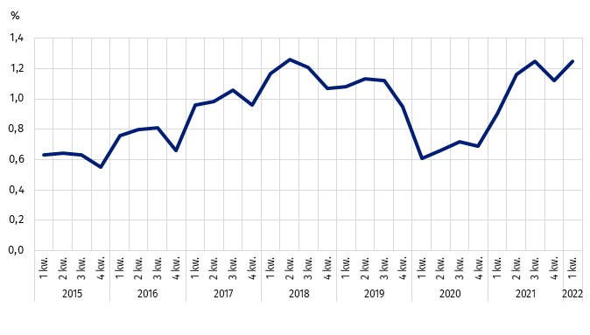
Stan na koniec kwartału
Rozpatrując wskaźnik wolnych miejsc pracy w pierwszym kwartale 2022 r. w przekroju regionów można zauważyć, że najwyższa jego wartość wystąpiła w regionie warszawskim stołecznym (1,84%), gdzie liczba wolnych miejsc pracy zwiększyła się w skali roku o 87,6% (do
39,8 tys. miejsc pracy). Wysokie wskaźniki wystąpiły również w regionach zachodniopomorskim (1,71%) i opolskim (1,56%). Wskaźnik wolnych miejsc pracy najniższy był natomiast
w województwie podkarpackim (0,62%), gdzie liczba wolnych miejsc pracy w porównaniu
z pierwszym kwartałem 2021 r. zwiększyła się do 3,4 tys. miejsc.
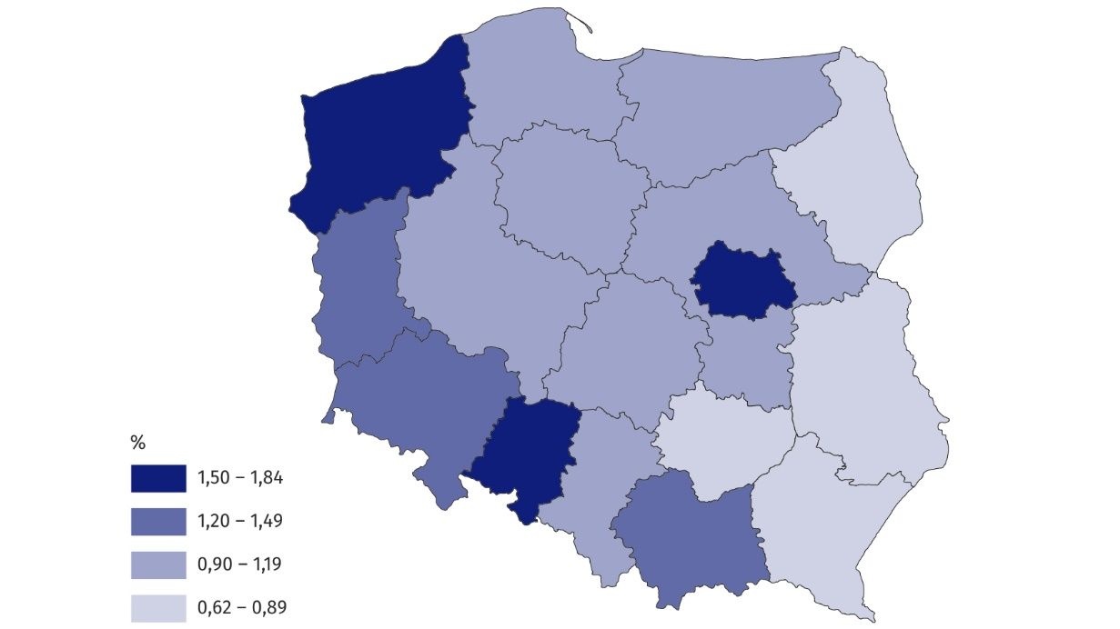
Mapa 1. Wskaźnik wolnych miejsc pracy według regionów (NUTS 2) w pierwszym kwartale 2022 r.
Stan na koniec kwartału
Najwyższy wskaźnik wolnych miejsc pracy w końcu pierwszego kwartału 2022 r. odnotowano w regionie warszawskim stołecznym
Uwzględniając rodzaj prowadzonej działalności można zauważyć, że w końcu pierwszego kwartału 2022 r. najwięcej miejsc pracy (22,8% obsadzonych miejsc pracy oraz 19,4% wolnych miejsc pracy) było w podmiotach prowadzących działalność w sekcji Przetwórstwo przemysłowe. Było to odpowiednio 2854,0 tys. i 30,7 tys. miejsc pracy. W stosunku do analogicznego kwartału 2021 r. liczba miejsc pracy zwiększyła się o 3,4% w przypadku obsadzonych miejsc
i o 22,5% w przypadku wolnych miejsc. W sekcji Przetwórstwo przemysłowe odnotowano
5,5 tys. wolnych nowo utworzonych miejsc pracy.
W pierwszym kwartale 2022 r. najwięcej miejsc pracy (obsadzonych i wolnych) było
w sekcji Przetwórstwo przemysłowe
Na koniec pierwszego kwartału 2022 r. znaczny udział w strukturze miejsc pracy miała
również sekcja Handel; naprawa pojazdów samochodowych∆. Obsadzone miejsca pracy
w tej sekcji stanowiły 17,5% (2190,2 tys. miejsc), zaś wolne miejsca pracy — 14,2% (22,5 tys. miejsc).
Spośród pozostałych sekcji PKD, mniej znaczących w strukturze miejsc pracy, największy roczny wzrost (o 8,5%) liczby obsadzonych miejsc pracy odnotowano w sekcji Edukacja.
Na koniec pierwszego kwartału 2022 r. w sekcji tej było 1367,0 tys. zagospodarowanych miejsc pracy, co stanowiło 10,9% liczby ogółem.
Na koniec pierwszego kwartału br. najwyższy wskaźnik wolnych miejsc pracy wystąpił w sekcji Informacja
i komunikacja
Natomiast największy wzrost (2,8-krotny) liczby wolnych miejsc pracy w porównaniu z pierwszym kwartałem 2021 r. odnotowano w sekcji Działalność profesjonalna, naukowa i techniczna (do 10,5 tys. miejsc, tj. 6,6% ogółu wolnych miejsc pracy). Przeszło 2,5-krotnie zwiększyła się w skali roku liczba wolnych miejsc pracy w sekcji Zakwaterowanie i gastronomia∆. Udział tej sekcji w strukturze był jednak nieznaczny (3,9%).
Podobnie jak pod koniec pierwszego kwartału 2021 r., również na koniec pierwszego kwartału br. najwyższy wskaźnik wolnych miejsc pracy odnotowano w sekcji Informacja i komunikacja (3,99%, wobec 2,81% w 2021 r.).
Wykres 2. Wolne miejsca pracy i wskaźnik wolnych miejsc pracy według wybranych sekcji PKD w pierwszym kwartale 2022 r.
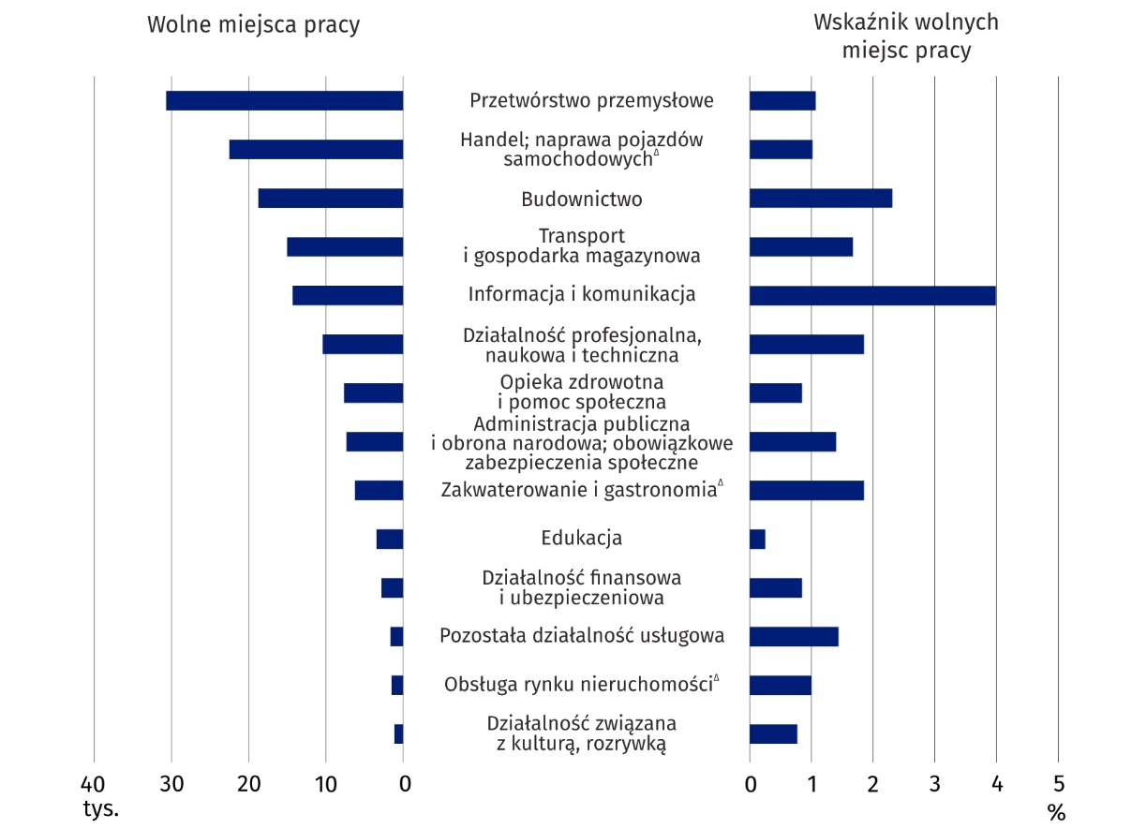
Stan na koniec kwartału
Analiza wyników badania popytu na pracę za pierwszy kwartał 2022 r. pod kątem zawodów według wielkich grup pozwala stwierdzić, iż najwięcej miejsc pracy było w grupie Specjalistów. Wśród obsadzonych miejsc pracy Specjaliści stanowili 23,1% (2888,3 tys. miejsc pracy). Na koniec pierwszego kwartału br. wolnych miejsc pracy należących do tej grupy było 39,4 tys., tj. 24,8% ogólnej ich liczby. W skali roku liczba wolnych miejsc pracy w omawianej grupie zawodów zwiększyła się o 43,5%. Wskaźnik wolnych miejsc pracy wyniósł w tej grupie 1,34%.
W pierwszym kwartale 2022 r.
miejsca pracy (obsadzone
i wolne) wystąpiły przede wszystkim w zawodach należących do wielkich grup zawodów Specjaliści oraz Robotnicy przemysłowi i rzemieślnicy

Znaczną liczbę obsadzonych miejsc pracy (1799,6 tys. miejsc, tj. 14,4% liczby ogółem) oraz wolnych miejsc pracy (31,9 tys. miejsc, tj. 20,1%) stanowiły te, które należały do wielkiej grupy zawodów Robotnicy przemysłowi i rzemieślnicy. W porównaniu z analogicznym okresem roku poprzedniego nastąpił w tej grupie zawodów wzrost liczby miejsc pracy – o 0,7% w przypadku obsadzonych miejsc pracy i o 24,1% w przypadku wolnych miejsc. Na 100 miejsc pracy w grupie zawodów Robotnicy przemysłowi i rzemieślnicy wolne były 1,74 miejsca pracy (tj. najwięcej spośród wszystkich wielkich grup zawodów).
W odniesieniu do pierwszego kwartału 2021 r. w większości wielkich grup zawodów liczba miejsc pracy zwiększyła się. Największy wzrost liczby obsadzonych miejsc pracy odnotowano w grupie zawodów Specjaliści (o 7,8%), zaś liczba wolnych miejsc pracy najbardziej wzrosła
w grupie zawodów Pracownicy usług i sprzedawcy (o 129,7%).

Nowo utworzone i zlikwidowane miejsca pracy w pierwszym kwartale 2022 r.
W pierwszym kwartale 2022 r., pomimo spadku w skali roku liczby nowo utworzonych miejsc pracy i wzrostu liczby miejsc zlikwidowanych, nadal notowano nadwyżkę nowo utworzonych miejsc pracy nad zlikwidowanymi
Badanie popytu na pracę daje również możliwość przeanalizowania sytuacji na rynku pracy pod kątem nowo utworzonych miejsc pracy (powstałych w wyniku zmian organizacyjnych, rozszerzenia lub zmiany profilu działalności oraz wszystkie miejsca pracy w jednostkach nowo powstałych) oraz zlikwidowanych miejsc pracy (utraconych w wyniku zmian organizacyjnych, ograniczenia lub zmiany profilu działalności). W ciągu pierwszego kwartału 2022 r.
w Polsce utworzono 189,7 tys. nowych miejsc pracy, a zlikwidowano 81,9 tys. miejsc. W efekcie tych zmian w ciągu kwartału przybyło 107,9 tys. miejsc pracy.
W porównaniu z analogicznym okresem roku poprzedniego nastąpił spadek liczby nowo utworzonych miejsc pracy (o 1,0%) oraz wzrost liczby miejsc zlikwidowanych (o 16,6%).
Odnosząc natomiast wyniki bieżącego badania do notowanych za czwarty kwartał 2021 r.
zauważalne były wzrosty liczby miejsc pracy nowo utworzonych — o 68,6%, a zlikwidowanych
— o 26,2%.
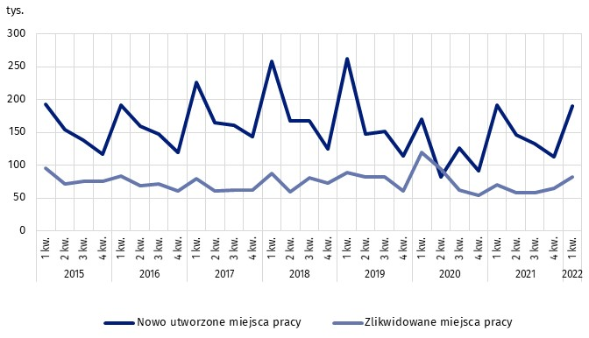
Wykres 3. Nowo utworzone i zlikwidowane miejsca pracy
Jedną z miar oceny dostosowywania się rynku pracy do zgłaszanego popytu na pracę jest
relacja liczby nowo utworzonych miejsc pracy do liczby miejsc zlikwidowanych w danym okresie. W pierwszym kwartale 2022 r. na jedno zlikwidowane miejsce pracy przypadły
2,3 nowo utworzone miejsca pracy (przed rokiem 2,7 miejsc). W czwartym kwartale 2021 r.
relacja ta była znacznie niższa — na jedno zlikwidowane miejsce utworzono 1,7 nowych miejsc pracy.

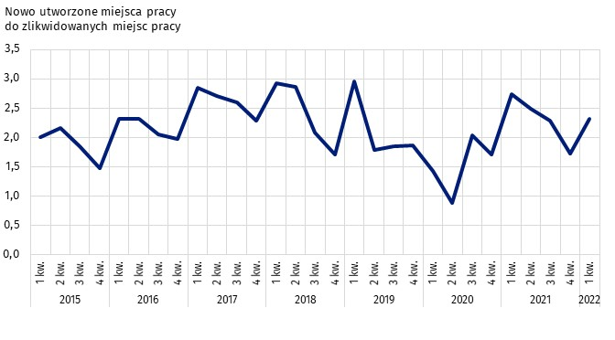
Wykres 4. Relacja nowo utworzonych miejsc pracy do zlikwidowanych miejsc pracy
Zróżnicowanie miejsc pracy w pierwszym kwartale 2022 r. w przekroju terytorialnym wskazuje, że najwięcej nowo utworzonych miejsc pracy (3,4 miejsca) przypadających na jedno miejsce zlikwidowane odnotowano w regionie warszawskim stołecznym. W regionach podlaskim i śląskim na jedno zlikwidowane miejsce pracy przypadło po 2,8 nowo utworzonych miejsc pracy. Najniższa relacja natomiast — 1,2 nowo utworzonych miejsc pracy na jedno miejsce zlikwidowane — wystąpiła w regionie lubelskim.
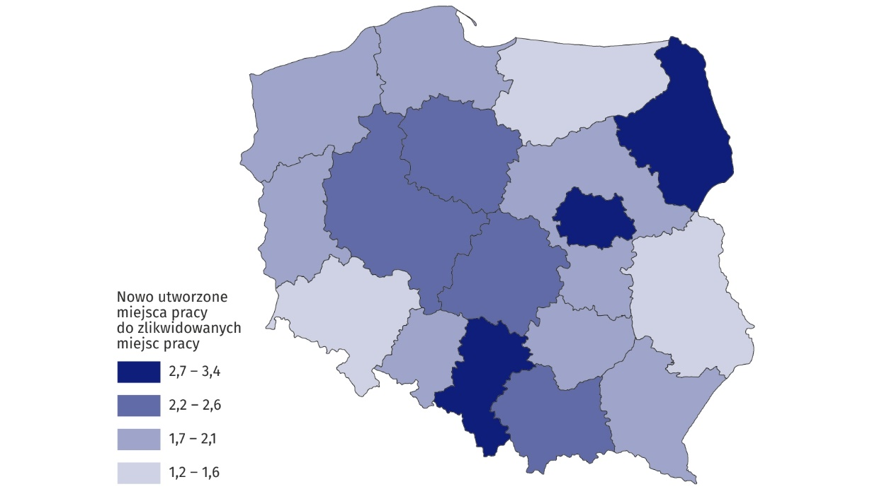
Mapa 2. Relacja liczby nowo utworzonych miejsc pracy do liczby zlikwidowanych miejsc pracy według regionów (NUTS 2) w pierwszym kwartale 2022 r.
W pierwszym kwartale 2022 r. najwięcej nowo utworzonych miejsc pracy na jedno zlikwidowane miejsce przypadło
w regionie warszawskim stołecznym
W analizowanym okresie widoczne były również różnice analizowanego wskaźnika w układzie sekcji PKD. W pierwszym kwartale 2022 r. najwięcej nowych miejsc pracy powstało w podmiotach należących do sekcji Handel; naprawa pojazdów samochodowych∆ (33,4 tys. miejsc,
tj. mniej o 6,3% niż w pierwszym kwartale 2021 r.). W tym samym okresie w sekcji tej zlikwidowano 17,3 tys. miejsc pracy (wzrost w skali roku o 28,8%). Na jedno zlikwidowane miejsce pracy w tej sekcji przypadło 1,9 miejsc nowo utworzonych (wobec 2,7 miejsc w pierwszym kwartale 2021 r.).
W analizowanym kwartale 2022 r. najwięcej nowych miejsc pracy utworzono
w sekcji Handel; naprawa pojazdów samochodowych∆,
natomiast najwięcej miejsc pracy zlikwidowano w sekcji Budownictwo
Najwięcej miejsc pracy w analizowanym kwartale br. zlikwidowano w sekcji Budownictwo
(17,6 tys. miejsc), w której to utworzono w tym samym czasie 21,4 tys. nowych miejsc pracy.
W efekcie tych ruchów na jedno miejsce pracy zlikwidowane w pierwszym kwartale 2022 r. powstały 1,2 nowe miejsca pracy (w analogicznym kwartale 2021 r. było to 2,8 miejsc).
Znaczny udział w strukturze miejsc pracy miała sekcja Przetwórstwo przemysłowe. Nowo utworzone miejsca pracy w pierwszym kwartale 2022 r. stanowiły 16,0% ogólnej ich liczby, zaś
zlikwidowane miejsca pracy — 15,9% (było to odpowiednio 30,4 tys. i 13,0 tys. miejsc pracy). Na jedno zlikwidowane miejsce pracy przypadły 2,3 nowo utworzone miejsca pracy.
W pierwszym kwartale 2022 r. najwięcej nowo utworzonych miejsc pracy na jedno zlikwidowane miejsce było w sekcji Informacja i komunikacja
W pierwszym kwartale 2022 r. najwięcej nowo utworzonych miejsc pracy (5,7 miejsc) na jedno zlikwidowane miejsce odnotowano w sekcji Informacja i komunikacja.
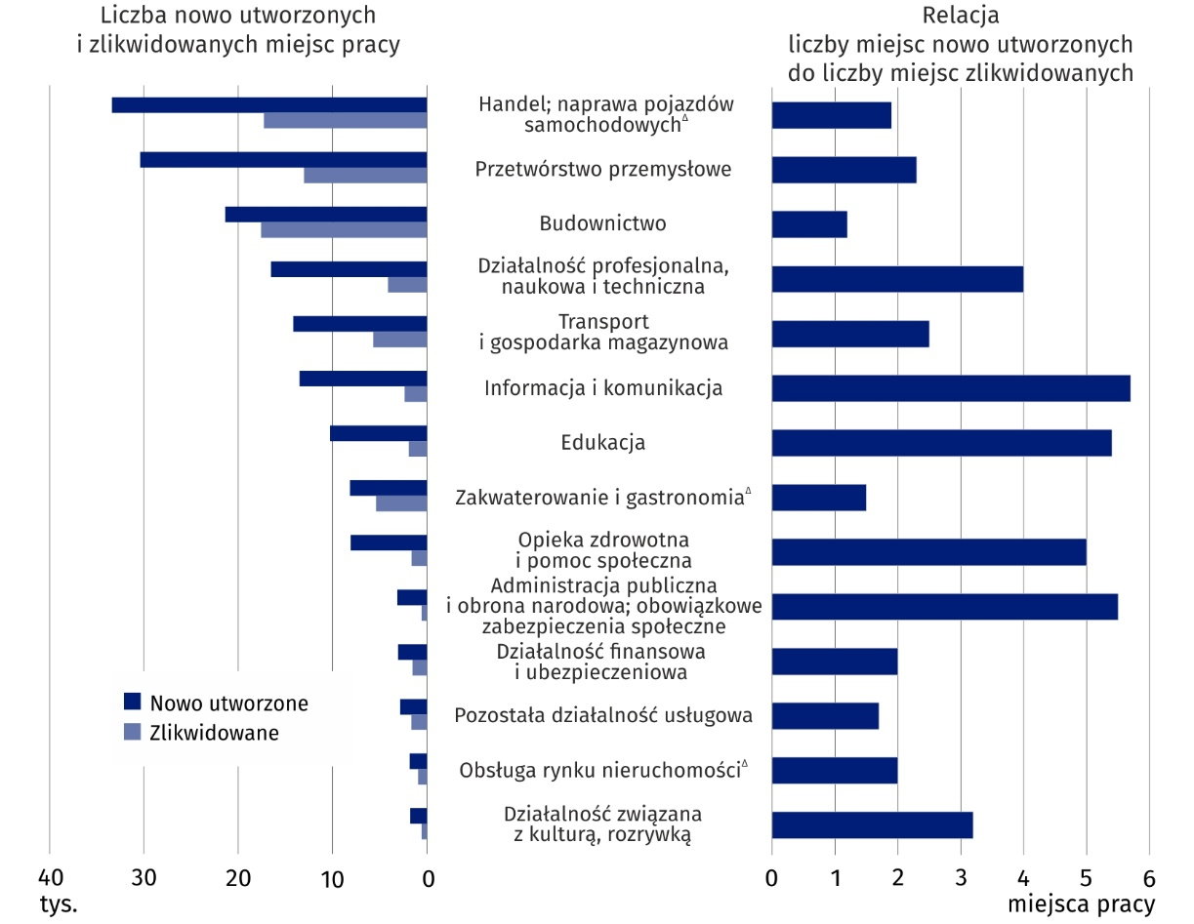
Wykres 5. Nowo utworzone i zlikwidowane miejsca pracy według wybranych sekcji PKD
w pierwszym kwartale 2022 r.

W opracowaniu zastosowano skrócone nazwy sekcji PKD, oznaczając skróty znakiem „∆”.
Pełne nazwy dostępne są na stronie GUS pod adresem: http://stat.gov.pl/Klasyfikacje/.
Liczby względne (wskaźniki, odsetki) obliczono na podstawie danych bezwzględnych wyrażonych z większą dokładnością niż podano w opracowaniu.

W przypadku cytowania danych Głównego Urzędu Statystycznego prosimy o zamieszczenie informacji: „Źródło danych GUS”, a przypadku publikowania obliczeń dokonanych na danych opublikowanych przez GUS prosimy o zamieszczenie informacji: „Opracowanie własne na podstawie danych GUS”.

Opracowanie merytoryczne:  Urząd Statystyczny w Bydgoszczy  Dyrektor dr Wiesława Gierańczyk  Tel: 52 366 93 90 | Rozpowszechnianie:  Rzecznik Prasowy Prezesa GUS  Karolina Banaszek  Tel: 695 255 011
Wydział Współpracy z Mediami  Tel: 22 608 38 04  e-mail: obslugaprasowa@stat.gov.pl |   stat.gov.pl

@GUS_STAT

@GlownyUrzadStatystyczny

gus_stat

glownyurzadstatystycznygus

glownyurzadstatystyczny
Powiązane opracowania
Popyt na pracę w 2020 r. – publikacja roczna
Popyt na pracę w czwartym kwartale 2021 r.
Wpływ epidemii COVID-19 na wybrane elementy rynku pracy w Polsce w czwartym kwartale 2021 r.
Inne opracowania zawierające wyniki tych badań: stat.gov.pl → Obszary tematyczne → Rynek pracy
Zeszyt metodologiczny. Popyt na pracę
Temat dostępny w bazach danych
Dziedzinowe Bazy Wiedzy – Rynek pracy
Strateg → Obszary tematyczne → Rynek pracy
Bank Danych Lokalnych → Rynek pracy
Oficjalne statystyki SDG – wskaźniki dla celów globalnych
Ważniejsze pojęcia dostępne w słowniku
Popyt na pracę
Wolne miejsca pracy
Nowo utworzone miejsca pracy
Zlikwidowane miejsca pracy

Klasyfikacja zawodów i specjalności (KZiS) — wprowadzona została rozporządzeniem Ministra Pracy i Polityki Społecznej z dnia 7 sierpnia 2014 r. w sprawie klasyfikacji zawodów i specjalności na potrzeby rynku pracy oraz zakresu jej stosowania (Dz. U. poz. 1145 z późn. zm.).

